РОССИЙСКАЯ ФЕДЕРАЦИЯ
Совет народных депутатов муниципального образования Пенкинское
Камешковского района Владимирской области

РЕШЕНИЕ
ПРОЕКТ

от _____________ № ___

О Гербе муниципального образования Пенкинское
Камешковского района Владимирской области

В соответствии с законодательством, регулирующим правоотношения в сфере геральдики, и руководствуясь Уставом муниципального образования Пенкинское, Совет народных депутатов муниципального образования Пенкинское решил:
1. Установить Герб муниципального образования Пенкинское в качестве официального символа муниципального образования Пенкинское.
2. Утвердить Положение о Гербе муниципального образования Пенкинское Камешковского района Владимирской области» (прилагается).
3. Направить Положение о Гербе муниципального образования Пенкинское Камешковского района Владимирской области» Главе муниципального образования Пенкинское для подписания и обнародования.
4. Представить настоящее решение, Положение о Гербе муниципального образования Пенкинское Камешковского района Владимирской области» в Геральдический Совет при Президенте Российской Федерации для внесения Герба муниципального образования Пенкинское в Государственный геральдический Регистр Российской Федерации.
5. Контроль исполнения настоящего решения возложить на заместителя главы администрации муниципального образования Пенкинское Бритвина В.И.
6. Настоящее решение вступает в силу со дня опубликования в районной газете «Знамя».

Глава муниципального образования Пенкинское В.В. Исаев

Приложение
к решению Совета народных депутатов
муниципального образования Пенкинское
от___________№_____

Положение
о Гербе муниципального образования Пенкинское Камешковского района Владимирской области

Настоящим Положением устанавливается описание, обоснование и порядок использования Герба муниципального образования Пенкинское Камешковского района Владимирской области.

1. Общие положения

1.1. Герб муниципального образования Пенкинское сельское поселение Камешковского района Владимирской области (далее - Герб муниципального образования Пенкинское) является официальным символом муниципального образования Пенкинское.
1.2. Герб муниципального образования Пенкинское отражает исторические, культурные, социально-экономические, национальные и иные местные традиции.
1.3. Положение о Гербе муниципального образования Пенкинское с приложениями на бумажных носителях и электронном носителе хранятся в архиве администрации муниципального образования Пенкинское и доступно для ознакомления всем заинтересованным лицам.
1.4. Герб муниципального образования Пенкинское подлежит государственной регистрации в порядке, установленном федеральным законодательством и законодательством Владимирской области.

2. Геральдическое описание и обоснование символики
Герба муниципального образования Пенкинское

2.1. Геральдическое описание Герба муниципального образования Пенкинское:
«В серебряном поле - лазоревый столб и поверх него, в оконечности - золотой узкий пояс, выложенный камнями разной величины и формы, выше которого столб сопровождён зелеными, с таковыми же листьями и с червлеными ягодами, стеблями земляники».
2.2. Герб муниципального образования Пенкинское может воспроизводиться в многоцветном и одноцветном равно допустимом варианте. Герб муниципального образования Пенкинское в одноцветном варианте может воспроизводиться условной штриховкой для обозначения цветов (шафировкой).
2.3. Герб муниципального образования Пенкинское, может воспроизводиться в двух равно допустимых версиях:
- без вольной части;
- с вольной частью - четырехугольником, примыкающим изнутри к верхнему правому углу Герба муниципального образования Пенкинское с воспроизведёнными в нем фигурами из Герба Владимирской области.
Версия Герба с вольной частью применяется после внесения Герба Владимирской области в Государственный геральдический регистр Российской Федерации и соответствующего законодательного закрепления порядка включения в Гербы муниципальных образований Владимирской области вольной части с изображением фигур из Герба Владимирской области.
2.4. Герб муниципального образования Пенкинское, в соответствии с Методическими рекомендациями по разработке и использованию официальных символов муниципальных образований (Раздел 2, Глава VIII, п.п. 45-46), утвержденными Геральдическим советом при Президенте Российской Федерации 28.06.2006 года, может воспроизводиться со статусной короной установленного образца.
2.5. Рисунки Герба муниципального образования Пенкинское приводятся в приложениях 1-9 к настоящему Положению, являющихся неотъемлемыми частями настоящего Положения.
2.6. Обоснование символики Герба муниципального образования Пенкинское.
Символика Герба муниципального образования Пенкинское:
- лазоревый столб - символизирует реку Клязьму, по берегам которой расположены земли поселения;
- пояс, сложенный из камней - аллегория автотрассы Москва - Нижний Новгород (М7), проходящей по землям поселения, а также символ вхождения муниципального образования Пенкинское в состав Камешковского района, в Гербе которого такая же, выложенная камнями оконечность;
- кусты земляники - символ богатства лесов поселения дикоросами, а также аллегория дачных поселков, расположенных на землях поселения, в которых отдыхают и выращивают ягоды, фрукты и овощи многие горожане из Камешково и даже Владимира.
Лазурь - символ возвышенных устремлений, искренности, преданности, возрождения.
Красный цвет - символ труда, мужества, жизнеутверждающей силы, красоты и праздника.
Зеленый цвет символизирует весну, здоровье, природу, молодость и надежду.
Серебро - символ чистоты, открытости, божественной мудрости, примирения.
Золото - символ высшей ценности, величия, богатства, урожая.
2.7. Авторская группа.
Идея Герба: Константин Моченов (Химки).
Художник: Ирина Соколова (Москва)
Компьютерный дизайн: Ольга Салова (Москва).
Обоснование символики: Вячеслав Мишин (Химки).

3. Порядок воспроизведения и размещения
Герба муниципального образования Пенкинское

3.1. Воспроизведение Герба муниципального образования Пенкинское, независимо от его размеров и техники исполнения, должно точно соответствовать геральдическому описанию, приведенному в пункте 2.1. настоящего Положения.
3.2. Порядок размещения Государственного Герба Российской Федерации, Герба Владимирской области, Герба муниципального образования Пенкинское и иных Гербов производится в соответствии с законодательством Российской Федерации и законодательством Владимирской области, регулирующим правоотношения в сфере геральдического обеспечения.
3.3. При одновременном размещении Государственного Герба Российской Федерации (1) и Герба муниципального образования Пенкинское Герб (2) муниципального образования Пенкинское располагается справа (расположение Гербов 1-2). Здесь и далее расположение Гербов указано «от зрителя».
3.4. При одновременном размещении четного числа Гербов (более двух) соблюдается следующий порядок: 9-7-5-3-1-2-4-6-8-10, где 1 - Государственный Герб Российской Федерации, 2 - Герб Владимирской области, 3 - Герб Камешковского района, 4 - Герб муниципального образования Пенкинское. Гербы иных муниципальных образований, эмблемы, знаки общественных объединений, предприятий, учреждений или организаций располагаются далее последовательно слева и справа в порядке ранжирования.
3.5. При одновременном размещении Государственного Герба Российской Федерации (1), Герба Владимирской области (2) и Герба муниципального образования Пенкинское (3), Государственный Герб Российской Федерации размещается в центре. Слева от Государственного Герба Российской Федерации располагается Герб Владимирской области, справа от Государственного Герба Российской Федерации располагается Герб муниципального образования Пенкинское (размещение Гербов: 2-1-3).
3.6. При одновременном размещении нечетного числа Гербов (более трех) соблюдается следующий порядок: 10-8-6-4-2-1-3-5-7-9-11, где 1 - Государственный Герб Российской Федерации, 2 - Герб Владимирской области, 3 - Герб Камешковского района, 4 - Герб муниципального образования Пенкинское. Гербы иных муниципальных образований, эмблемы, знаки общественных объединений, предприятий, учреждений или организаций располагаются далее последовательно справа и слева в порядке ранжирования.
3.7. Размер Герба муниципального образования Пенкинское не может превышать размеры Государственного Герба Российской Федерации, Герба Владимирской области, Гербов иных субъектов Российской Федерации.
3.8. Высота размещения Герба муниципального образования Пенкинское не может превышать высоту размещения Государственного Герба Российской Федерации, Герба Владимирской области, Гербов иных субъектов Российской Федерации.
3.9. Гербы, указанные в пунктах 3.3 - 3.6. должны быть выполнены в единой технике.
3.10. Порядок изготовления, хранения и уничтожения Герба, а также бланков, печатей и иных носителей изображения Герба муниципального образования Пенкинское устанавливается решением Совета народных депутатов муниципального образования Пенкинское.

4. Порядок использования Герба муниципального образования Пенкинское

4.1. Герб муниципального образования Пенкинское в многоцветном варианте размещается:
1) на вывесках, фасадах зданий органов местного самоуправления; муниципальных предприятий и учреждений муниципального образования Пенкинское;
2) в залах заседаний органов местного самоуправления муниципального образования Пенкинское;
3) в кабинетах главы муниципального образования Пенкинское, выборных должностных лиц местного самоуправления муниципального образования Пенкинское;
4.2. Герб муниципального образования Пенкинское в многоцветном варианте может размещаться:
1) в кабинетах заместителей главы администрации муниципального образования Пенкинское, руководителей органов администрации муниципального образования Пенкинское; руководителей муниципальных предприятий, учреждений и организаций, находящихся в муниципальной собственности;
2) на официальных сайтах органов местного самоуправления муниципального образования Пенкинское в сети Интернет;
3) на пассажирском и ином видах транспорта, предназначенных для обслуживания населения муниципального образования Пенкинское;
4) в заставках местных телевизионных программ;
5) на форме спортивных команд и отдельных спортсменов, представляющих муниципального образования Пенкинское;
6) на стелах, указателях, знаках, обозначающих границу муниципального образования Пенкинское при въезде и выезде с территории муниципального образования Пенкинское.
4.3. Герб муниципального образования Пенкинское (в многоцветном или одноцветном вариантах) может воспроизводиться на бланках:
1) Главы муниципального образования Пенкинское;
2) администрации муниципального образования Пенкинское;
3) Совета народных депутатов муниципального образования Пенкинское;
4) депутатов Совета народных депутатов муниципального образования Пенкинское;
5) контрольного органа муниципального образования Пенкинское;
6) иных органов местного самоуправления муниципального образования Пенкинское, предусмотренных Уставом муниципального образования Пенкинское:
7) должностных лиц органов местного самоуправления муниципального образования Пенкинское;
8) муниципальных правовых актов;
9) удостоверений лиц, осуществляющих службу на должностях в органах местного самоуправления, депутатов Совета народных депутатов муниципального образования Пенкинское; служащих (работников) предприятий, учреждений и организаций, находящихся в муниципальной собственности;
10) удостоверений к знакам различия, знакам отличия, установленных муниципальными правовыми актами;
4.4 Герб муниципального образования Пенкинское (в многоцветном или одноцветном вариантах) может воспроизводиться:
1) на знаках различия, знаках отличия, установленных муниципальными правовыми актами Совета народных депутатов муниципального образования Пенкинское;
2) на визитных карточках лиц, осуществляющих службу на должностях в органах местного самоуправления, депутатов Совета народных депутатов муниципального образования Пенкинское; служащих (работников) муниципальных предприятий, учреждений и организаций муниципального образования Пенкинское;
3) на официальных периодических печатных изданиях, учредителями которых являются органы местного самоуправления муниципального образования Пенкинское, предприятия, учреждения и организации, находящиеся в муниципальной собственности муниципального образования Пенкинское.
4) на конвертах, открытках, приглашениях, календарях, а также на представительской продукции (значки, вымпелы, буклеты и иная продукция) органов местного самоуправления и муниципальных органов муниципального образования Пенкинское;
4.5. Герб муниципального образования Пенкинское (в многоцветном или одноцветном варианте) может быть использован в качестве геральдической основы для разработки знаков различия, знаков отличия муниципального образования Пенкинское.
4.6. Многоцветное воспроизведение Герба муниципального образования Пенкинское может использоваться при проведении:
1) протокольных мероприятий;
2) торжественных мероприятий, церемоний с участием должностных лиц органов государственной власти Владимирской области и государственных органов Владимирской области, главы муниципального образования Пенкинское, официальных представителей муниципального образования Пенкинское;
3) иных официальных мероприятий.
4.7. Изображение Герба муниципального образования Пенкинское в одноцветном варианте помещается на Гербовых печатях органов местного самоуправления; предприятий, учреждений и организаций, находящихся в муниципальной собственности муниципального образования Пенкинское.
4.8. Использование Герба муниципального образования Пенкинское или его воспроизведение в случаях, не предусмотренных пунктами 4.1. - 4.7. настоящего Положения, является неофициальным использованием Герба муниципального образования Пенкинское.
4.9. Использование Герба муниципального образования Пенкинское или его воспроизведение в случаях, не предусмотренных пунктами 4.1. - 4.7. настоящего Положения, осуществляется по согласованию с администрацией муниципального образования Пенкинское, в порядке, установленном решением Совета народных депутатов муниципального образования Пенкинское.

5. Контроль и ответственность за нарушение настоящего Положения

5.1. Контроль соблюдения установленных настоящим Положением норм возлагается на администрацию муниципального образования Пенкинское.
5.2. Ответственность за искажение Герба или его изображения, установленного настоящим Положением, несет исполнитель допущенных искажений.
5.3. Нарушениями норм воспроизведения и использования Герба муниципального образования Пенкинское являются:
1) использование Герба муниципального образования Пенкинское в качестве геральдической основы Гербов и флагов общественных объединений, муниципальных унитарных предприятий, муниципальных учреждений, организаций, независимо от их организационно-правовой формы;
2) использование Герба муниципального образования Пенкинское в качестве средства визуальной идентификации и рекламы товаров, работ и услуг, если реклама этих товаров, работ и услуг запрещена или ограничена в соответствии с законодательством Российской Федерации.
3) искажение рисунка Герба муниципального образования Пенкинское, установленного в пункте 2.1. части 2 настоящего Положения;
4) использование Герба муниципального образования Пенкинское или его воспроизведение с нарушением норм, установленных настоящим Положением;
5) воспроизведение Герба муниципального образования Пенкинское с искажением или изменением композиции или цветов, выходящим за пределы геральдически допустимого;
6) надругательство над Гербом муниципального образования Пенкинское или его воспроизведением, в том числе путем нанесения надписей, рисунков оскорбительного содержания, использования в оскорбляющем нравственность качестве;
7) умышленное повреждение Герба муниципального образования Пенкинское.
5.4. Производство по делам об административных правонарушениях, предусмотренных пунктом 5.3, осуществляется в порядке, установленном Кодексом Российской Федерации об административных правонарушениях.

6. Заключительные положения

6.1. Внесение в композицию Герба муниципального образования Пенкинское каких-либо изменений допустимо в соответствии с законодательством, регулирующим правоотношения в сфере геральдического обеспечения.
6.2. Права на использование Герба муниципального образования Пенкинское, с момента установления его Советом народных депутатов муниципального образования Пенкинское в качестве официального символа муниципального образования Пенкинское, принадлежат органам местного самоуправления муниципального образования Пенкинское.
6.3. Герб муниципального образования Пенкинское, с момента установления его Советом народных депутатов муниципального образования Пенкинское в качестве официального символа муниципального образования Пенкинское, согласно части 4 Гражданского кодекса Российской Федерации, авторским правом не охраняется.
6.4. Настоящее Положение вступает в силу со дня его официального опубликования.

Приложения:

1. Многоцветный рисунок Герба муниципального образования Пенкинское.
2. Одноцветный рисунок Герба муниципального образования Пенкинское.
3. Одноцветный рисунок Герба муниципального образования Пенкинское, выполненный с условной штриховкой для обозначения цвета.
4. Многоцветный, рисунок Герба муниципального образования Пенкинское с вольной частью.
5. Одноцветный рисунок Герба муниципального образования Пенкинское с вольной частью.
6. Одноцветный рисунок Герба муниципального образования Пенкинское с вольной частью, выполненный с условной штриховкой для обозначения цвета.
7. Многоцветный рисунок Герба муниципального образования Пенкинское с вольной частью и короной.
8. Одноцветный рисунок Герба муниципального образования Пенкинское с вольной частью и короной.
9. Одноцветный рисунок Герба муниципального образования Пенкинское с вольной частью и короной, выполненный с условной штриховкой для обозначения цвета.

Глава муниципального образования Пенкинское В.В. Исаев

ПРИЛОЖЕНИЕ 1
к Положению
о Гербе муниципального образования Пенкинское
Камешковского района Владимирской области"
от____________№_____

МНОГОЦВЕТНЫЙ РИСУНОК ГЕРБА
МУНИЦИПАЛЬНОГО ОБРАЗОВАНИЯ ПЕНКИНСКОЕ
КАМЕШКОВСКОГО РАЙОНА ВЛАДИМИРСКОЙ ОБЛАСТИ

(гербовый щит)

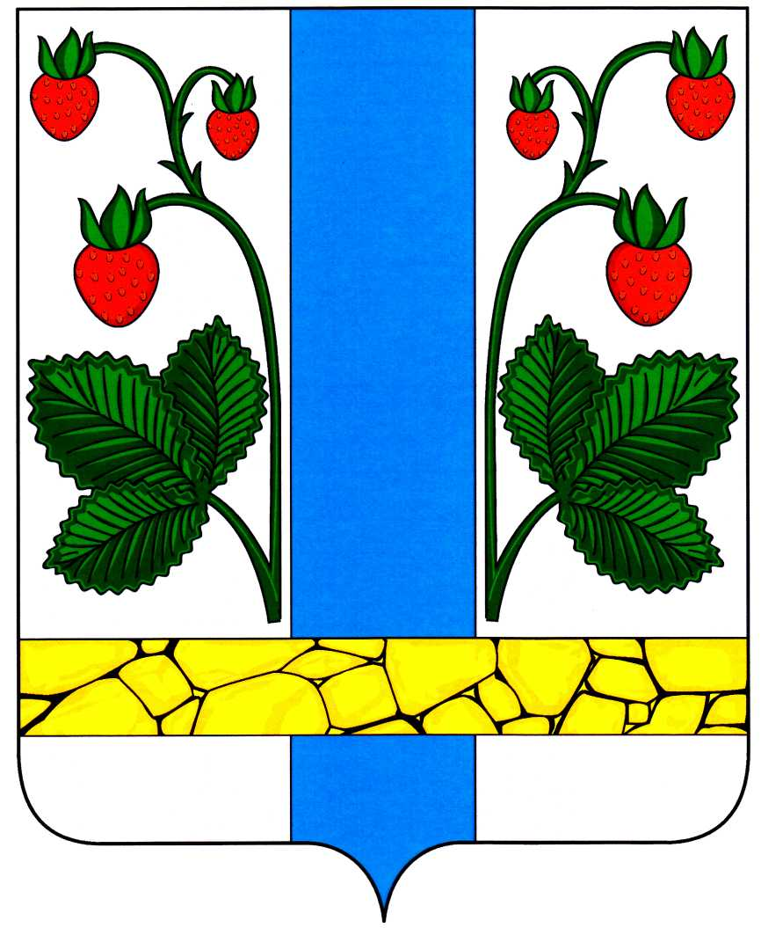

ПРИЛОЖЕНИЕ 2
к Положению Положению
о Гербе муниципального образования Пенкинское
Камешковского района Владимирской области"
от____________№_____

ОДНОЦВЕТНЫЙ РИСУНОК ГЕРБА
МУНИЦИПАЛЬНОГО ОБРАЗОВАНИЯ ПЕНКИНСКОЕ
КАМЕШКОВСКОГО РАЙОНА ВЛАДИМИРСКОЙ ОБЛАСТИ

(гербовый щит)

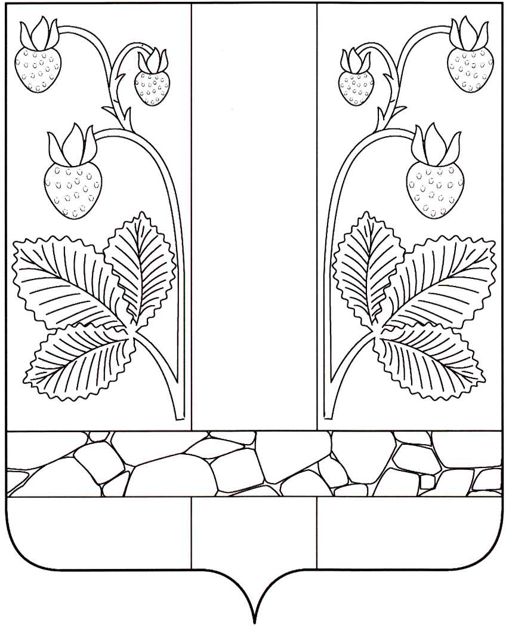

ПРИЛОЖЕНИЕ 3
к Положению
о Гербе муниципального образования Пенкинское
Камешковского района Владимирской области"
от____________№_____

ОДНОЦВЕТНЫЙ РИСУНОК С УСЛОВНОЙ ШТРИХОВКОЙ ДЛЯ ОБОЗНАЧЕНИЯ ЦВЕТА ГЕРБА
МУНИЦИПАЛЬНОГО ОБРАЗОВАНИЯ ПЕНКИНСКОЕ
КАМЕШКОВСКОГО РАЙОНА ВЛАДИМИРСКОЙ ОБЛАСТИ

(гербовый щит)

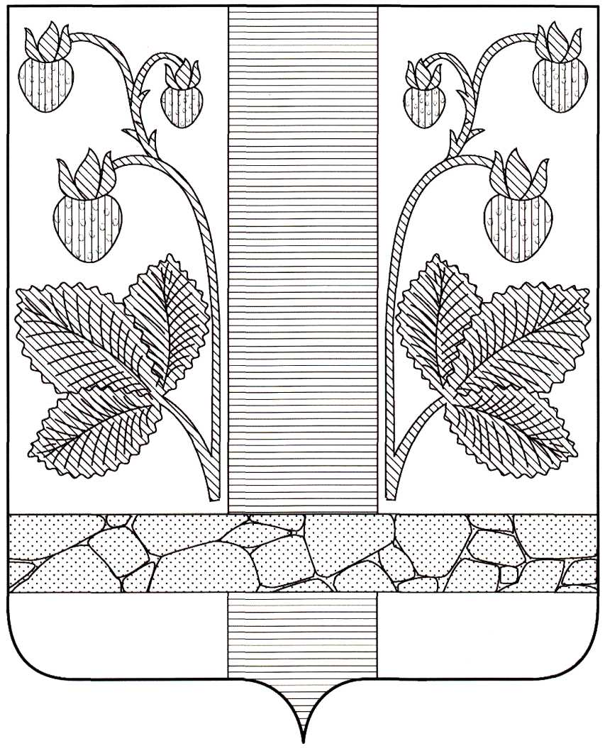

ПРИЛОЖЕНИЕ 4
к Положению
о Гербе муниципального образования Пенкинское
Камешковского района Владимирской области"
от____________№_____

МНОГОЦВЕТНЫЙ РИСУНОК ГЕРБА
МУНИЦИПАЛЬНОГО ОБРАЗОВАНИЯ ПЕНКИНСКОЕ
КАМЕШКОВСКОГО РАЙОНА ВЛАДИМИРСКОЙ ОБЛАСТИ

(гербовый щит с вольной частью)

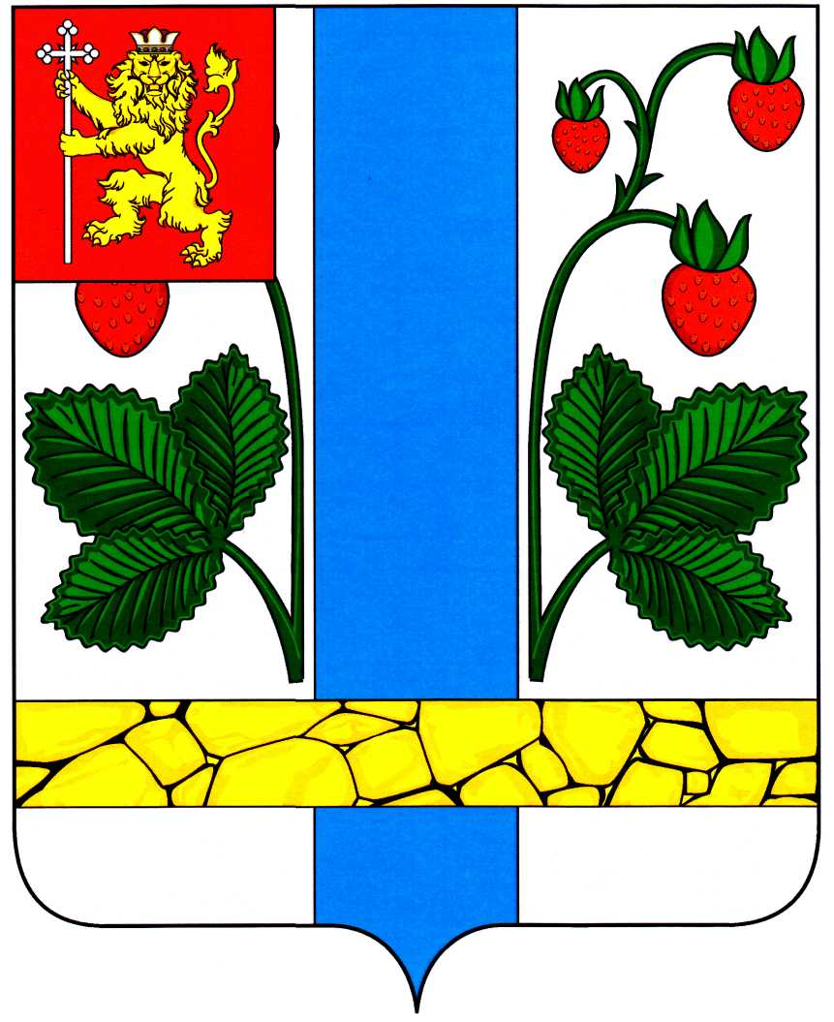

ПРИЛОЖЕНИЕ 5
к Положению
о Гербе муниципального образования Пенкинское
Камешковского района Владимирской области"
от____________№_____

ОДНОЦВЕТНЫЙ РИСУНОК ГЕРБА
МУНИЦИПАЛЬНОГО ОБРАЗОВАНИЯ ПЕНКИНСКОЕ
КАМЕШКОВСКОГО РАЙОНА ВЛАДИМИРСКОЙ ОБЛАСТИ

(гербовый щит с вольной частью)

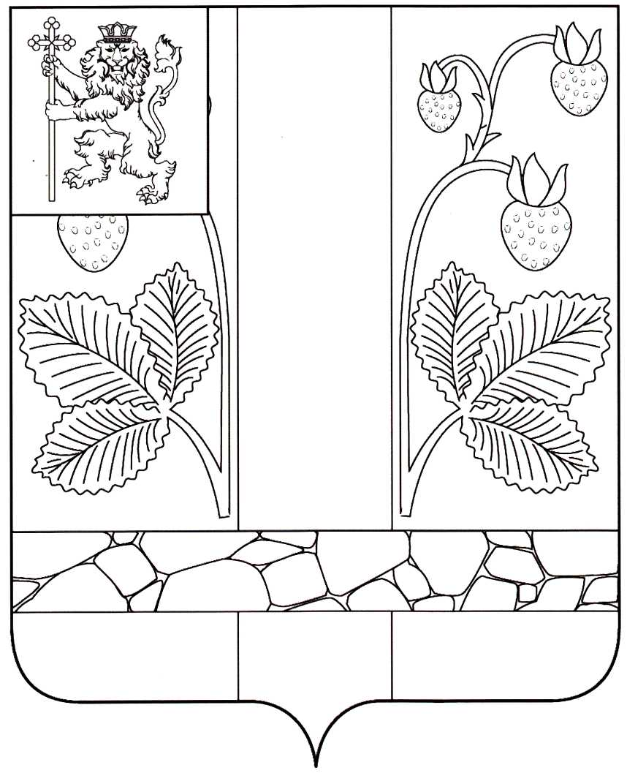

ПРИЛОЖЕНИЕ 6
к Положению
о Гербе муниципального образования Пенкинское
Камешковского района Владимирской области"
от____________№_____

ОДНОЦВЕТНЫЙ РИСУНОК С УСЛОВНОЙ ШТРИХОВКОЙ ДЛЯ ОБОЗНАЧЕНИЯ ЦВЕТА ГЕРБА
МУНИЦИПАЛЬНОГО ОБРАЗОВАНИЯ ПЕНКИНСКОЕ
КАМЕШКОВСКОГО РАЙОНА ВЛАДИМИРСКОЙ ОБЛАСТИ

(гербовый щит с вольной частью)

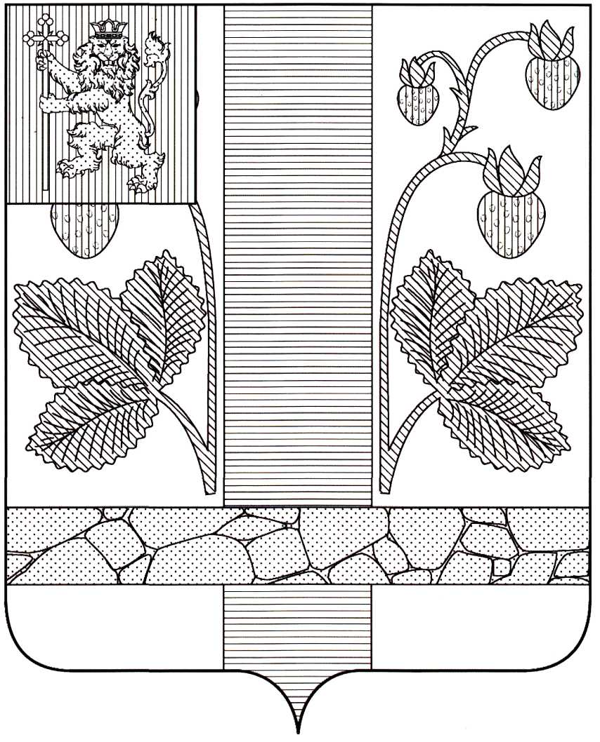

ПРИЛОЖЕНИЕ 7
к Положению
о Гербе муниципального образования Пенкинское
Камешковского района Владимирской области"
от____________№_____

МНОГОЦВЕТНЫЙ РИСУНОК ГЕРБА
МУНИЦИПАЛЬНОГО ОБРАЗОВАНИЯ ПЕНКИНСКОЕ
КАМЕШКОВСКОГО РАЙОНА ВЛАДИМИРСКОЙ ОБЛАСТИ

(коронованный щит с вольной частью)
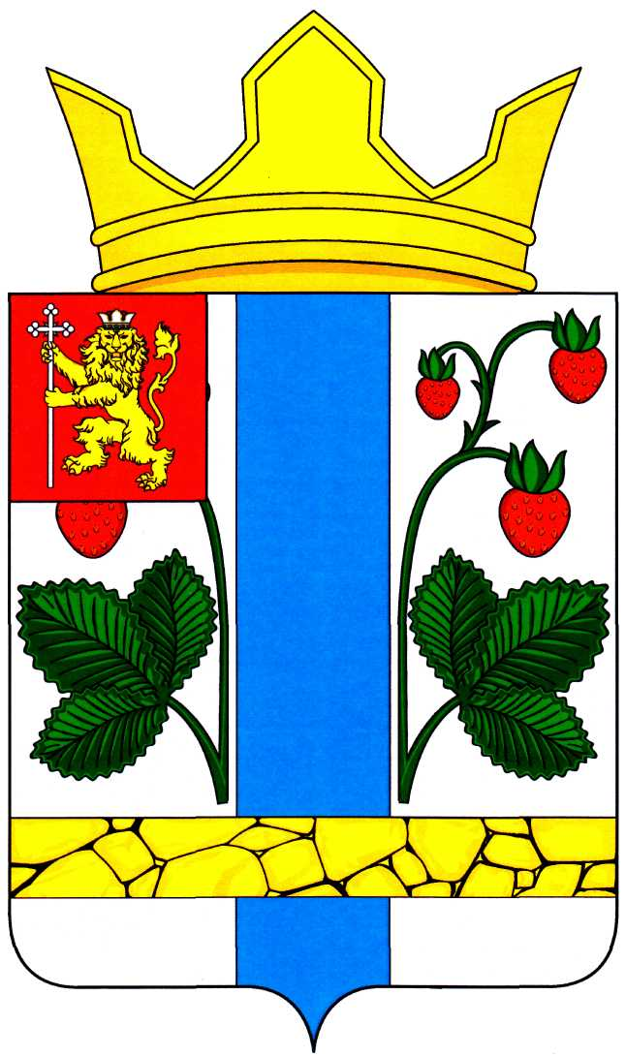

ПРИЛОЖЕНИЕ 8
к Положению
о Гербе муниципального образования Пенкинское
Камешковского района Владимирской области"
от____________№_____

ОДНОЦВЕТНЫЙ РИСУНОК ГЕРБА
МУНИЦИПАЛЬНОГО ОБРАЗОВАНИЯ ПЕНКИНСКОЕ
КАМЕШКОВСКОГО РАЙОНА ВЛАДИМИРСКОЙ ОБЛАСТИ

(коронованный щит с вольной частью)

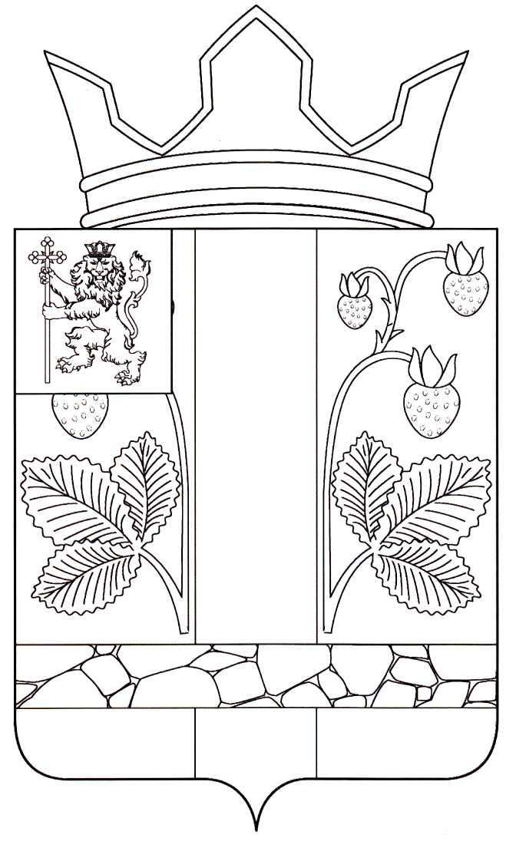

ПРИЛОЖЕНИЕ 9
к Положению
о Гербе муниципального образования Пенкинское
Камешковского района Владимирской области"
от____________№_____

ОДНОЦВЕТНЫЙ РИСУНОК С УСЛОВНОЙ ШТРИХОВКОЙ ДЛЯ ОБОЗНАЧЕНИЯ ЦВЕТА ГЕРБА
МУНИЦИПАЛЬНОГО ОБРАЗОВАНИЯ ПЕНКИНСКОЕ
КАМЕШКОВСКОГО РАЙОНА ВЛАДИМИРСКОЙ ОБЛАСТИ

(коронованный щит)

